ГУАП

КАФЕДРА № 44

ОТЧЕТ   
ЗАЩИЩЕН С ОЦЕНКОЙ

ПРЕПОДАВАТЕЛЬ

|  |  |  |  |  |
| --- | --- | --- | --- | --- |
| старший преподаватель |  |  |  | А. Н. Долидзе |
| должность, уч. степень, звание |  | подпись, дата |  | инициалы, фамилия |
| ОТЧЕТ О ЛАБОРАТОРНОЙ РАБОТЕ №6 | | | | |
| ИССЛЕЖОВАНИЕ И НАСТРОЙКА ЭЛЕМЕНТОВ СЕРИИ I-7000 | | | | |
| по курсу: ЦИФРОВЫЕ СИСТЕМЫ АВТОМАТИЗАЦИИ И УПРАВЛЕНИЯ | | | | |
|  | | | | |
|  | | | | |

РАБОТУ ВЫПОЛНИЛ

|  |  |  |  |  |  |
| --- | --- | --- | --- | --- | --- |
| СТУДЕНТ ГР. № | 4941 |  |  |  | Н. C. Горбунов |
|  |  |  | подпись, дата |  | инициалы, фамилия |

Санкт-Петербург 2022

**Цель работы:** освоение настройки и диагностики модулей серии I-7000 при помощи 7000Utility, ознакомление с набором команд для работы с модулями.

**Постановка задачи:**

1. Получить у преподавателя номер рабочего места;
2. Изучить состав рабочего места, подключится к модулям при помощи 7000Utility;
3. Для модуля дискретного вывода установить состояния выходов при включении питания и срабатывании сторожевого таймера в соответствии с заданием;
4. Принудительно вызвать срабатывание сторожевого таймера;
5. Вывести модуль из безопасного режима.

**Исходные данные:**

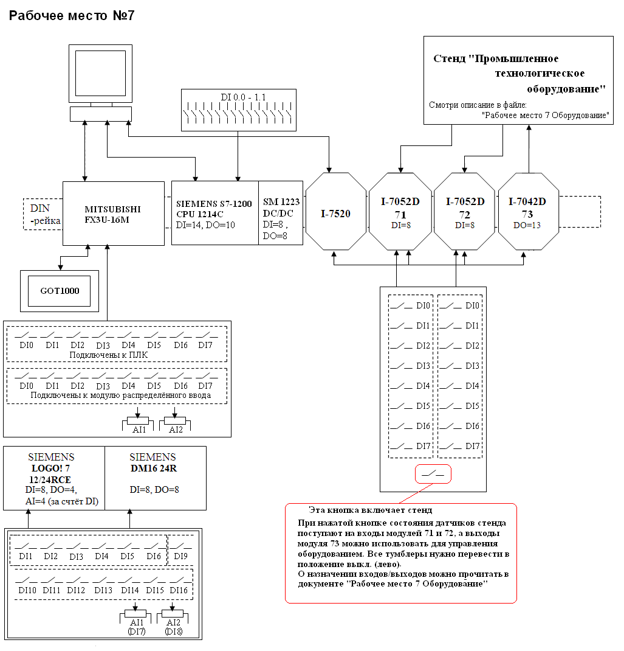

Рисунок 1 – Схема подключения к рабочему месту

**Формирование индивидуального задания:** выбрать на рабочем месте №7 модуль дискретного вывода и сформировать две двоичные последовательности согласно инструкции.

* Выбранный модуль дискретного вывода: I-7042D
* Вариант по журналу: 7
* Вариант по журналу в двоичной системе счисления:



Для модуля I-7042D последовательность должна быть 13 знаков. Нужно повторить полученное число, пока не получится последовательность необходимой длины. Вторая последовательность, это инвертирование 1.

* Первая последовательность =



* Вторая последовательность =



* Адрес устройства



**Ход работы:**

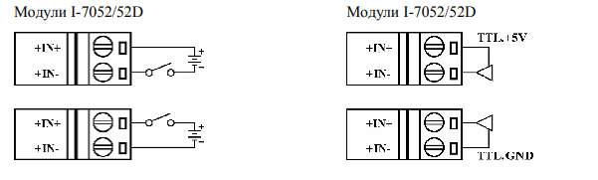

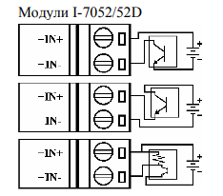 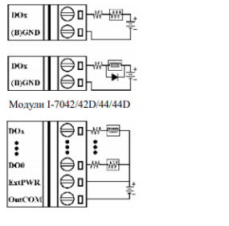

Рисунок 2 – Схема подключения источников сигнала к модулю



Рисунок 3 – Схема подключения внутреннего модуля

Таблица 1 - Команды сторожевого таймера и их функции

|  |  |  |
| --- | --- | --- |
| Действие | Формат команды | Команда для данного модуля |
| Установить первую  последовательность | @AA(Данные) | @491777 |
| Сохранение текущего  состояние выходов | ~AA5V | ~495P P = принять текущее состояние выходов в качестве значения, устанавливаемого по включении питания; |
| Установить вторую последовательность | @AA(Данные) | @490888 |
| Сохранить как состояние сторожевого таймера. | ~AA5V | ~495S S = принять текущее состояние выходов в качестве значения, устанавливаемого срабатывании сторожевого таймера |
| Главный ПК работает нормально | ~** | ~** |

|  |  |  |
| --- | --- | --- |
| Запуск сторожевого таймера | ~AA31VV ~ - символ разделитель, AA - адрес модуля,  3 - идентификатор команды,  Е - 1-включить/  0-выключить,  VV - значение временного интервала, каждая единица соответствует 0,1 секунде.  10 сек | ~493164 |
| Сброс | ~AA1 | ~491 |

**Вывод:** в ходе выполнения лабораторной работы были получены навыки настройки и диагностики модулей при помощи программы 7000utility.